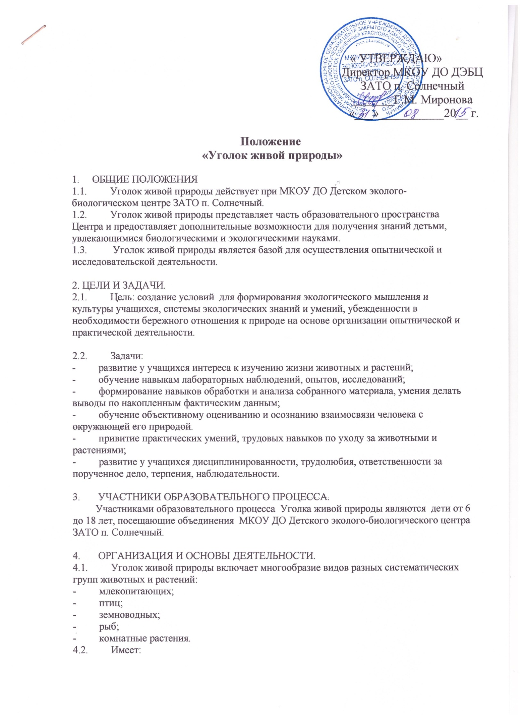
- инструкции по содержанию животных в Уголке живой природы, составленные на основании инструктивного письма Министерства общего и профессионального образования Российской Федерации № 55 от 30.10.98 г. «Об условиях содержания животных в учреждениях дополнительного образования детей»;
- документы, содержащие ветеринарные требования;
- помещения для содержания различных видов животных;
- учебные классы;
- подсобные, специализированные помещения.

4.3. Образовательная деятельность учащихся осуществляется по образовательным программам «Ребятам о зверятах» и «Золотая рыбка»; по плану работы Уголка живой природы – для воспитанников объединений центра и учащихся образовательных учреждений поселка.

5. ФИНАНСИРОВАНИЕ.
Расходы на содержание уголка живой природы осуществляются за счет средств бюджета администрации ЗАТО п. Солнечный.

6. ОТВЕТСТВЕННОСТЬ
Ответственность за состояние уголка живой природы возлагается на руководителей объединений «Ребятам о зверятах» и «Золотая рыбка»;

